ЗАТВЕРДЖУЮ
Ректор ____________ Віталій ГУЛЯЄВ

Обґрунтування технічних та якісних характеристик предмета закупівлі, його очікуваної вартості та/або розміру бюджетного призначення

1. Номер процедури закупівлі в електронній системі закупівель: UA
2. Найменування предмету закупівлі:
документи про освіту державного зразка: диплом бакалавра з додатком та копією, диплом магістра з додатком та копією, диплом доктора філософії з додатком та копією, студентський квиток

3. Код ДК 021:2015– 22450000-9 – Друкована продукція з елементами захисту

4. Кількість товару або обсяг виконання робіт чи надання послуг:
- диплом бакалавра (з копією): 320 шт.;
- додаток до диплома бакалавра (з копією): 320 шт.;
- диплом магістра (з копією): 350 шт.;
- додаток до диплома магістра (з копією): 350 шт.;
- диплом доктора філософії (з копією): 10 шт.;
- додаток до диплома доктора філософії (з копією): 10 шт.;
- студентський квиток: 1000 шт.

5. Очікувана вартість закупівлі: Очікувана вартість закупівлі по даному предмету складає 230 000,00 грн. (двісті тридцять тисяч грн. 00 коп.) з ПДВ. Відповідно до очікуваної вартості застосовано процедуру відкритих торгів з особливостями. Розрахунок очікуваної вартості предмета закупівлі проведено відповідно до рекомендацій Наказу Мінекономіки від 18.02.2020 № 275 «Про затвердження примірної методики визначення очікуваної вартості предмета закупівлі» з урахуванням інформації, отриманої з PROZORRO.
6. Джерело фінансування закупівлі: Державний бюджет України 230 000,00 грн.
7. Найменування замовника: Дніпровський державний технічний університет
8. Код згідно з ЄДРПОУ замовника: 02070737
9. Місцезнаходження замовника: 51918, Україна, Дніпропетровська область, м. Кам’янське, вул. Дніпробудівська, 2
10. Вид предмета закупівлі: закупівля товару. КЕКВ 2210, 2282.
11. Строк поставки товарів, виконання робіт чи надання послуг: по 15 грудня 2024 року.
12. Детальний опис предмету закупівлі і технічні вимоги до товару:
Технічні та якісні характеристики предмету закупівлі
Диплом бакалавра, магістра, доктора філософії
№ з/п | Характеристика | Опис
1 | Формат | А4 (210х297), де 210 мм – ширина а 297 мм – висота бланку.
2 | Матеріал | Захищений офсетний папір без оптичного підбілювача (БОВ) масою 250-300 г/м2 з захисними елементами:  - невидимі волокна з блакитним свіченням в УФ-променях;  - ледве видимі волокна жовтого кольору з жовто-зеленим свіченням в УФ-променях;  - хімічний захист з реакцією на кислоти, луги, хлор-сполуки та полярні і не полярні органічні розчинники;  - склад - 100 % деревинна целюлоза;  - власна флуоресценція - не більше 3 %;  - білість - не менше 80 %.
3 | Дизайн | Дизайн містить спеціальні захисні елементи:  - гільошні сітки перемінної геометрії з товщиною ліній не більше 50 мкм (відповідно ДСТУ 4010:2015 Бланки цінних паперів і документів суворого обліку та звітності);  - мікротекст в позитивному зображенні висотою літер не більше 200 мкм, який можна прочитати за допомогою збільшувальних приладів (відповідно ДСТУ 4010:2015 Бланки цінних паперів і документів суворого обліку та звітності);  - диплом оснащений голограмою з дзеркальною поверхнею та руйнуванням розміром 10х20мм.  Колір бланка друкується відповідно до затвердженого зразка.  Розробку макетів виконує Постачальник за свій рахунок.  Допуски: за всіма геометричними розмірами (крім товщини ліній дизайну) ± 0,5 мм.
4 | Офсетний друк | 4 фарби.
5 | Персоналізація | Персоналізація даних виконується згідно Наказу Міністерства освіти і науки України за 102 від 25 січня 2021 року методом цифрового друку. Всі файли мають бути в оригінальному форматі *.XML.
6 | Зразки | 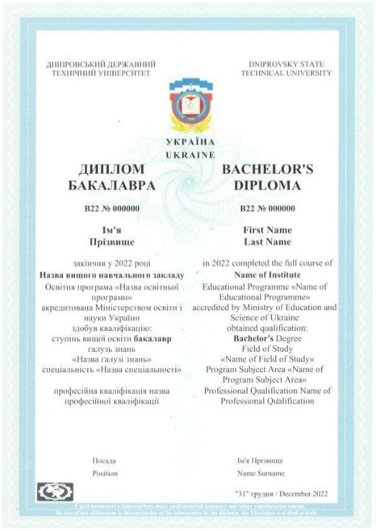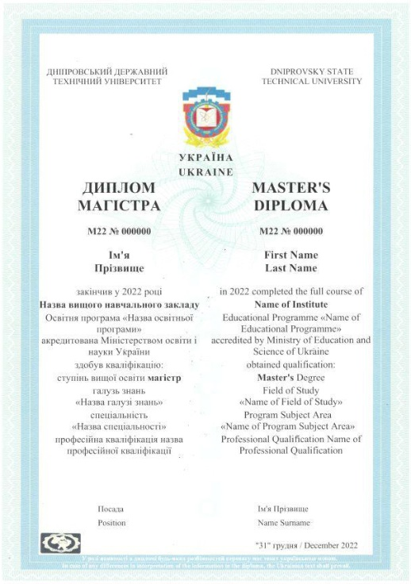  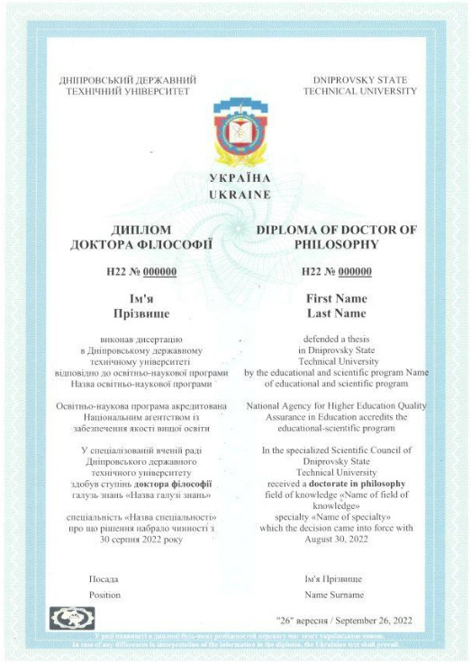
7 | Копія | Офсетний папір масою 80 г/м2 надрукований лазерним друком.
Додаток до диплома європейського зразка
№ з/п | Характеристика | Опис
1 | Формат | А4 (210х297), де 210 мм – ширина а 297 мм – висота бланку.
2 | Матеріал | Друкується на 8 аркушах (13-16 сторінок) з внесеною персоналізованою інформацією лазерним друком, остання сторінка - без персоніфікації.  Додаток має бути прошитий або скріплений у спосіб, що унеможливлює їх роз'єднання без порушення їх цілісності (люверс, стрічка, наліпка).  Склад: 100 % деревинної целюлози.  Маса: 170 г/м2.  Білість: не менше 80%.
3 | Дизайн | Дизайн містить спеціальні захисні елементи:  - гільошні сітки перемінної геометрії з товщиною ліній не більше 50 мкм;  - мікротекст в позитивному зображенні висотою літер не більше 200 мкм, який можна прочитати за допомогою збільшувальних приладів (відповідно ДСТУ 4010:2015 Бланки цінних паперів і документів суворого обліку та звітності);  - у дизайні бланка використовується діагональний напис, виконаний краскою з прозорістю 50%.  Колір бланка друкується відповідно до затвердженого зразка.  Розробку макетів виконує Постачальник за свій рахунок.  Допуски: за всіма геометричними розмірами (крім товщини ліній дизайну) ± 0,5 мм.
4 | Офсетний друк | 4 фарби.
5 | Персоналізація | Персоналізація даних виконується згідно Наказу Міністерства освіти і науки України за 102 від 25 січня 2021 року методом цифрового друку. Всі файли мають бути в оригінальному форматі *.XML. Текстова інформація для  виготовлення документів про вищу освіту, яка відтворюється поліграфічним способом надається ЗАМОВНИКОМ у вигляді pdf-файлів.
6 | Зразок
7 | Копія | На 8 аркушах (13-16 сторінок) з внесеною персоналізованою інформацією лазерним друком та скріплена скобою на офсетному папері щільністю 80 г/м².

Студентський квиток державного зразка

Студентський квиток виготовляється відповідно до Наказу Міністерства освіти і науки України від 25.10.2013 № 1474, зареєстрованим у Міністерстві юстиції України 31 грудня 2013 за № 2245/24777, з усіма наступними змінами і доповненнями.

Студентський квиток державного зразка містить:
- персональні дані про студента, що обов’язково відтворюються в картці:
- прізвище, ім’я, по батькові (за наявності);
- цифрова фотографія студента;
- серія та номер студентського квитка;
- індивідуальний штрих-код квитка;
- дата видачі і строк дії квитка;
- форма навчання (денна, вечірня, заочна, дистанційна). У разі поєднання форм навчання заклад освіти самостійно визначає одну (основну) форму навчання;
- дані про заклад освіти, що обов’язково відтворюються в картці:
- повне найменування закладу освіти, назва факультету (відділення), структурного підрозділу, форма навчання, назва групи (за наявності незмінних назв груп у закладі освіти);
- посада, прізвище та ініціали керівника закладу освіти;
- підпис керівника закладу освіти (фотокопії).

Зовнішній вигляд студентського квитка:

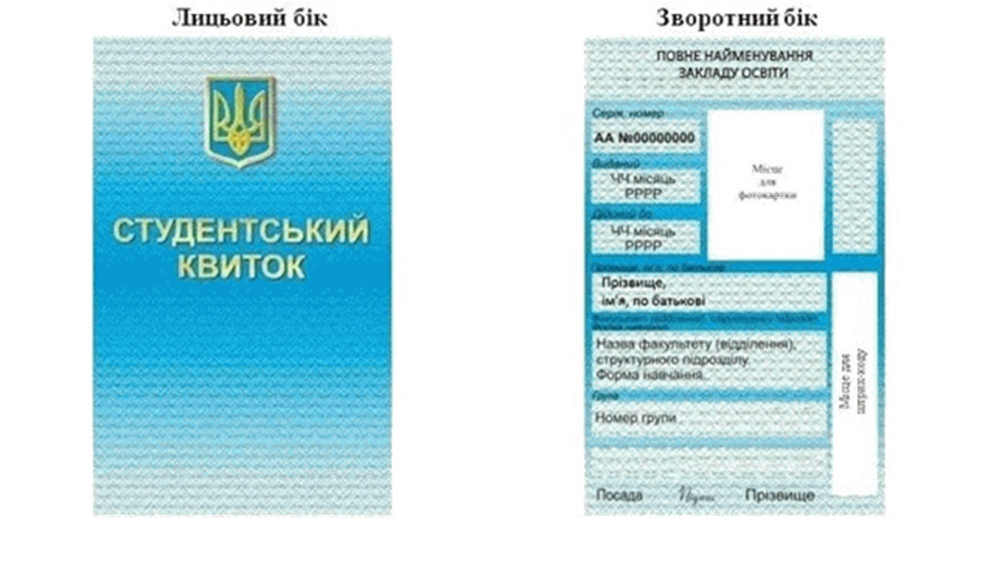
Опис студентського квитка
Студентський квиток має титульний (лицьовий) і текстовий (зворотний) боки. Розміри квитка: висота - 85,6 мм; ширина - 54 мм; товщина від 0,65 мм до 0,84 мм. Радіус округлення кутів - 3,18 мм. Якість друку не гірше 600 ppi. Механічна цілісність та можливість візуального зчитування інформації мають забезпечуватися на весь строк користування.
Лицьовий бік містить:
- зображення малого Державного Герба України заввишки 17 мм на відстані 12 мм від верхнього краю;
- напис «СТУДЕНТСЬКИЙ КВИТОК» літерами жовтого кольору заввишки 4 мм, розміщений на відстані 38 мм від верхнього краю.
Зворотний бік уздовж верхнього краю на відстані 2 мм містить верхнє поле для заповнення заввишки 9 мм, де зазначається повне найменування закладу освіти.
Під верхнім полем зворотного боку вздовж правого краю розміщено службову зону завширшки 8 мм. У нижній частині зони виділено біле поле заввишки 40 мм для занесення індивідуального штрих-коду квитка, у верхній частині зони - поле заввишки 24 мм для заповнення додаткової інформації закладу освіти.
У правому верхньому куті, утвореному службовою зоною та верхнім полем, виділено поле розміром 21 × 27 мм, де розміщується фотографія студента.
Зліва від фотографії розташовано 3 поля завширшки 19,5 мм і заввишки 6 мм для заповнення інформації про серію та номер квитка, дату видачі та термін дії квитка. Над відповідними полями для заповнення надруковано написи: «Серія, номер», «Виданий», «Дійсний до» літерами чорного кольору заввишки 2 мм.
Під ними розташовано 4 поля завширшки 42 мм і заввишки відповідно 7 мм, 10,5 мм, 6,5 мм та 6 мм для заповнення інформації про прізвище, ім’я, по батькові (за наявності) студента, факультет (відділення), структурний підрозділ, форму навчання, назву групи. Над відповідними полями для заповнення надруковано написи: «Прізвище, ім’я, по батькові», «Факультет (відділення), структурний підрозділ. Форма навчання», «Група» літерами чорного кольору заввишки 2 мм.
Уздовж нижнього краю зворотного боку надруковано назву посади, прізвище, ініціали керівника закладу освіти та відтворено його підпис.
Студентський квиток виготовляється із синтетичних або полімерних матеріалів.
Ламінація квитка з обох сторін — напівматова.

Доцент кафедри соціології
Уповноважена особа
Алла ЯКУНІНА
11.04.2024

